型号：HLZ-18
身高体重测量仪 机械式人体秤

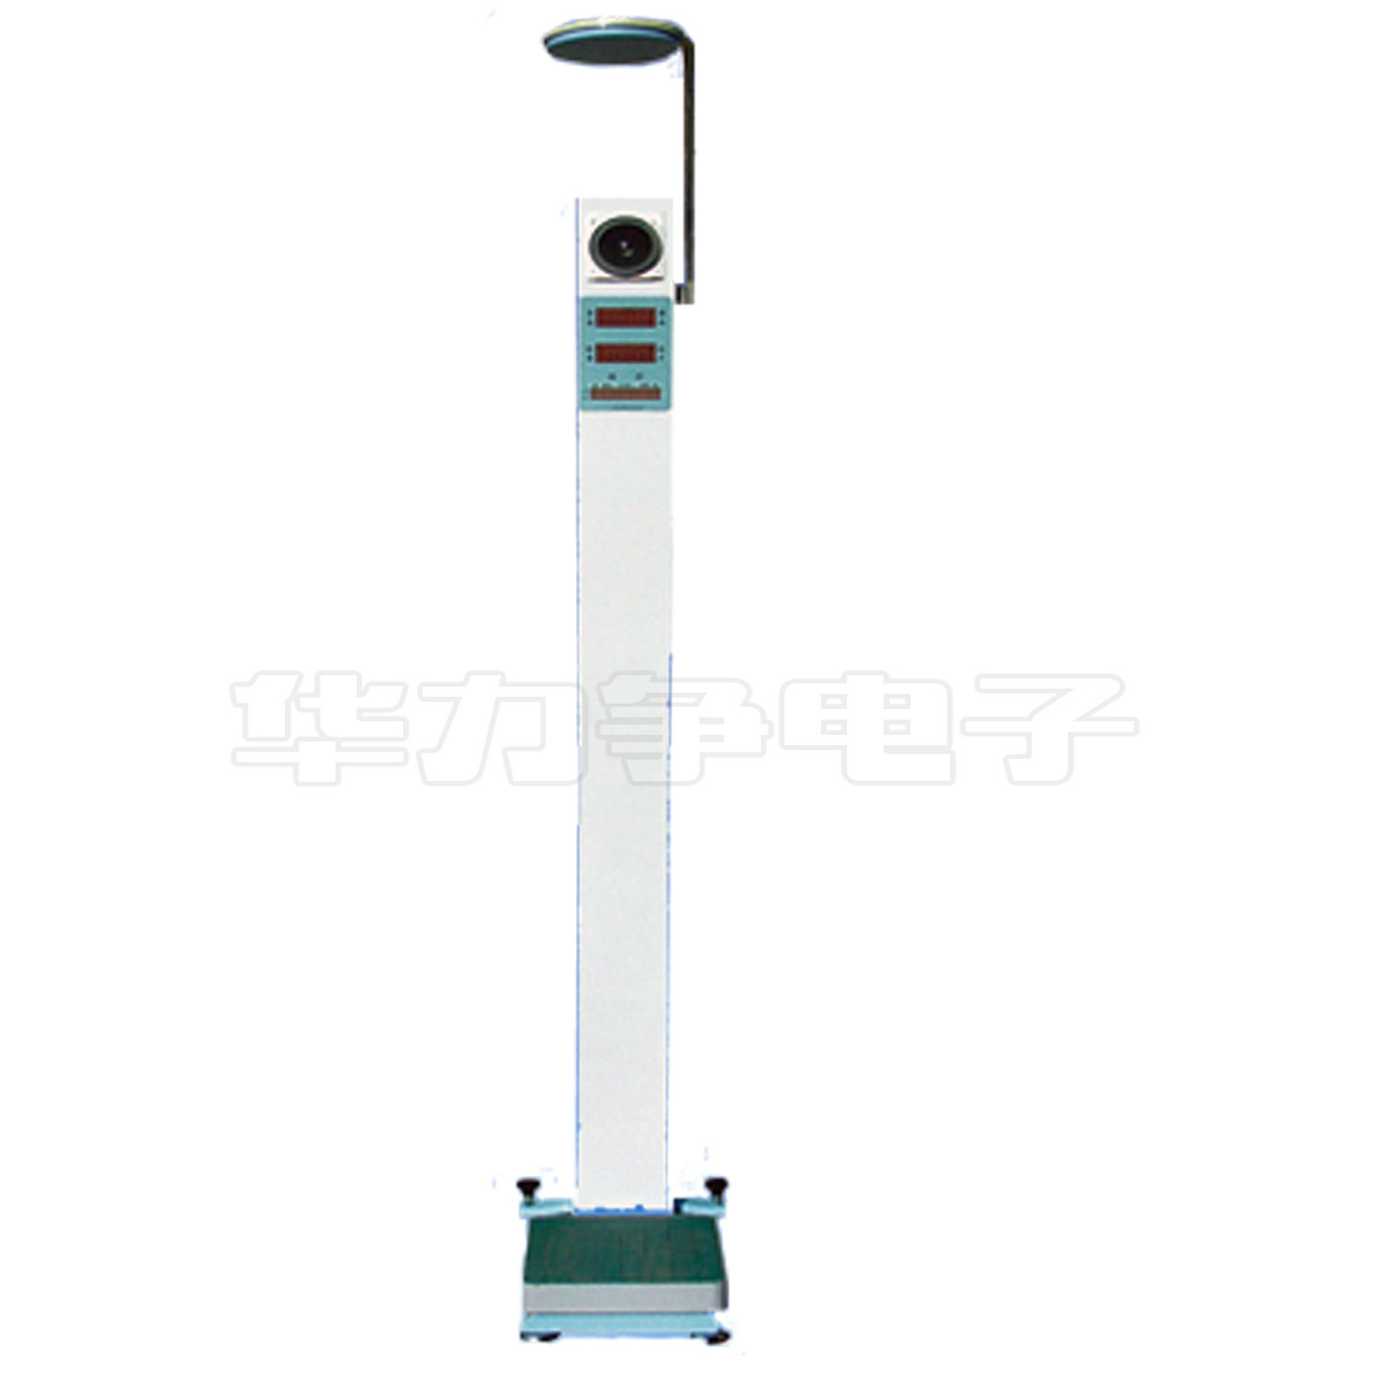

产品概述：
电子人体秤是最新推出的一种光电体检机,采用微电脑控制，无需人工操作，自动测量人体的身高和体重，可判断体型。测量结果语音报出，同时数码显示,是提高医院、学校、健身房、体检站工作效率，同时达到精确测量的又一理想选择。本产品广泛应用于医院、学校、公安系统、健美健身、减肥、体检站等多个领域，本公司愿与国内外客户合作，并竭诚为您提供优质的服务。

主要参数：
测高范围：75-199.5cm 分度值：0.5cm
称重范围：8-200kg 分度值：0.2kg
整机自重：26kg
工作电压：AC220V或DC12V

